Guide de démarrage rapide

Installer PrimTux-Eiffel
Voici comment installer PrimTux-Eiffel sur un ordinateur après l'avoir téléchargée.

Tranférer l'ISO sur un DVD ou sur une clé USB
Pour installer PrimTux, vous pouvez graver l'ISO sur un DVD et démarrer l'ordinateur sur ce DVD. Il pourra être utilisé pour les tests en live et pour l'installation.
Pour transférer PrimTux-Eiffel sur une clé USB afin de la tester en Live, la plupart des logiciels sont compatibles. Par exemple, sous Windows, LinuxLive USB Creator.
Cependant, seuls quelques-uns sont adaptés pour réussir une installation sur disque dur à partir d'une clé USB. Le transfert sur clé usb pour installation n'est pas compatible unetbootin ou multisystem (il l'est pour tests en live). Pour installer PrimTux depuis une clé usb, il faut utiliser soit:
- Le liveUSBcreator de HandyLinux : http://handylinux.org/repo/debian/pool/main/l/liveusbcreator/liveusbcreator_0.1-9_all.deb
- Le mintstick de Linux Mint : http://packages.linuxmint.com/pool/main/m/mintstick/mintstick_1.2.7_all.deb
- win32diskimager depuis windows: http://sf.net/projects/win32diskimager/ ou plus simple Créer une clé USB PrimTux avec Rufus sous Windows.
UNE PARTITION DE LA TAILLE DE L'ISO SERA CRÉÉE ET LES DONNÉES PRÉSENTES SUR LA CLÉ SERONT EFFACÉES, VÉRIFIEZ DONC ATTENTIVEMENT LE CONTENU DE VOTRE CLÉ AVANT D'Y COPIER PRIMTUX.
Source : https://www.debian.org/releases/stable/i386/ch04s03.html.fr

Démarrer en mode Installation
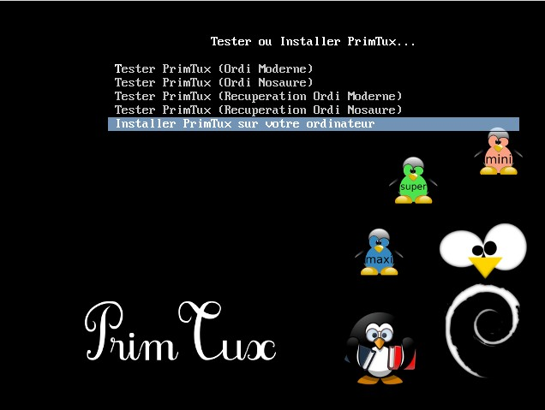

Choix du clavier
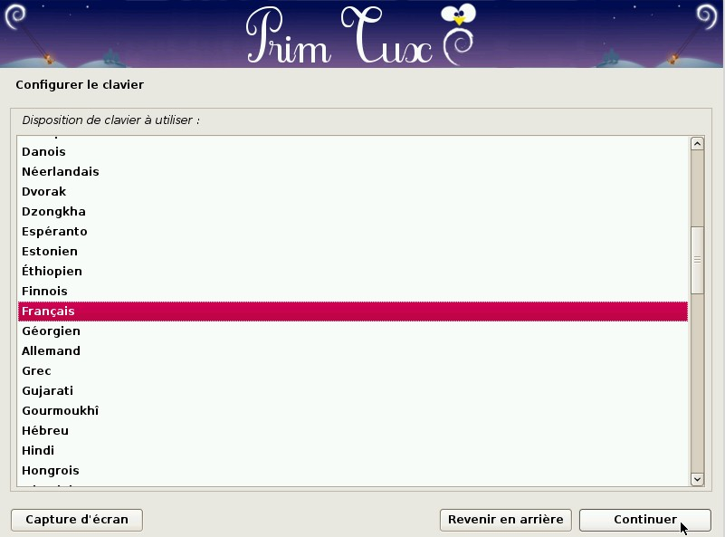

Choix du nom de la machine sur le réseau
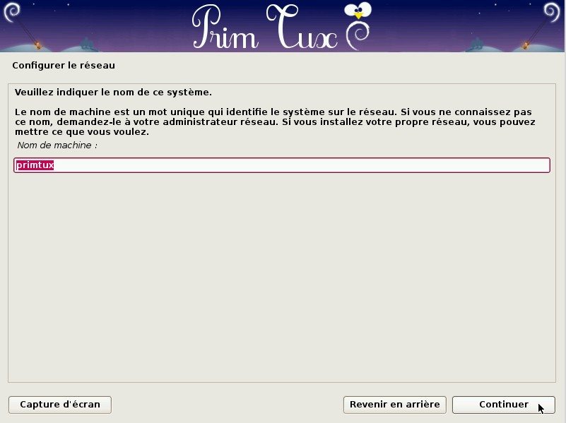

Choix du mot de passe « root »
Nous vous conseillons de choisir le même mot de passe pour le super utilisateur que pour l'utilisateur principal. Par exemple, « tuxmaitre » était le mot de passe pour le prof, dans PrimTux-Liberté.
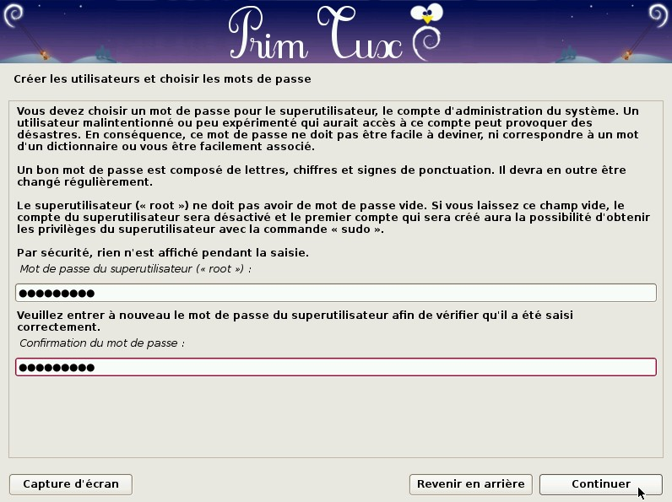
Ce mot de passe doit être conservé car il est impossible à modifier par la suite. Il vous sera demandé pour toute opération agissant sur le système : installation d'un programme, mise à jour, modification du profil, etc.

Création de l'utilisateur
Ici l'exemple est « toto », mais vous pouvez choisir « primtux ».
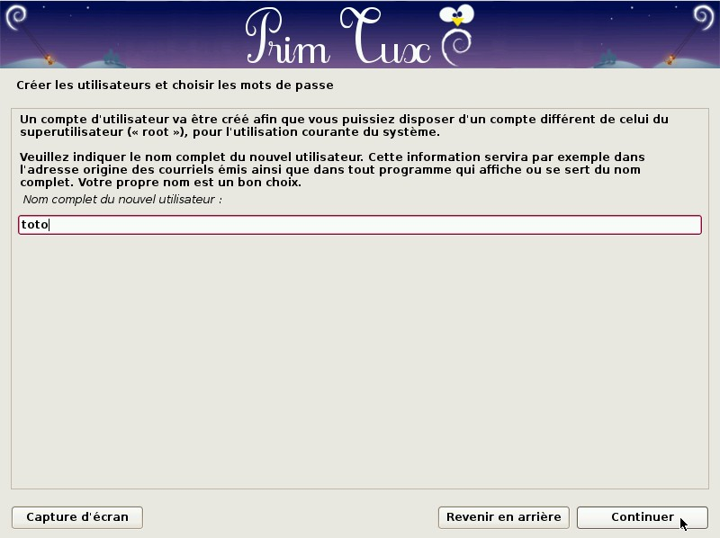
Confirmation
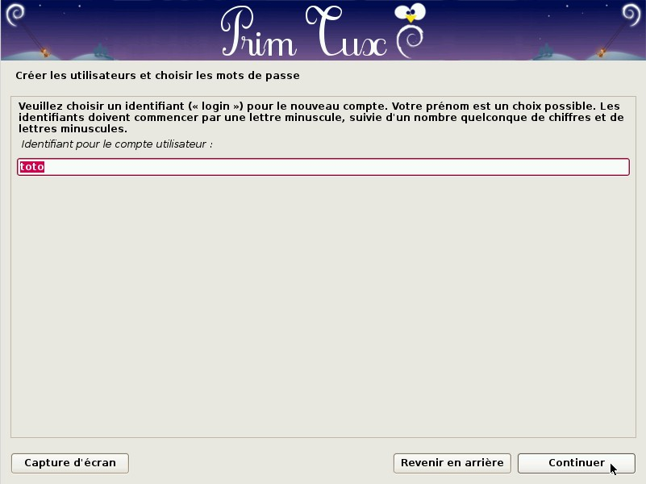
Enregistrement du mot de passe (de préférence le même que celui du super utilisateur).
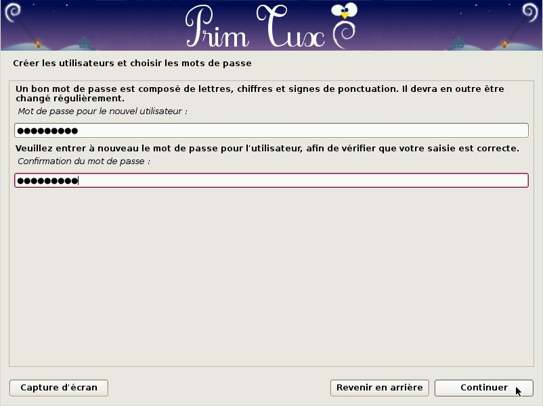

Partitionner les disques
Dans l'exemple ci-dessous, il n'y a qu'un disque dur: la racine, le swap et grub sont configurés automatiquement.
Pour une installation avancée avec partitionnement manuel, on recommandera de s'entraîner sur une virtualbox avant de se lancer, surtout pour le choix de la partition à utiliser, son formatage et son point de montage.
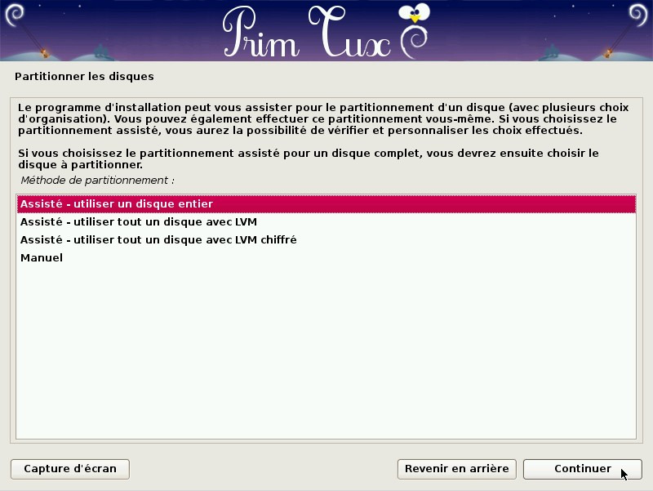
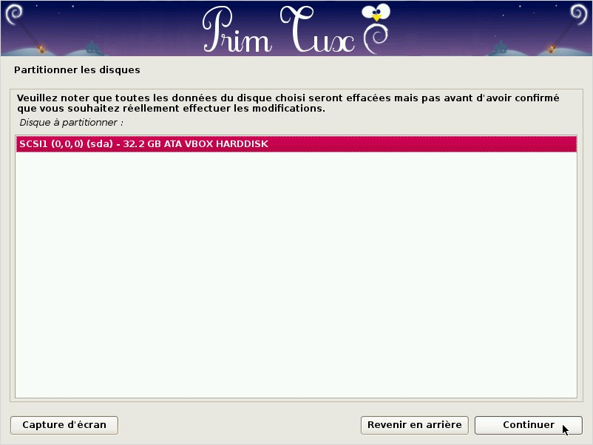
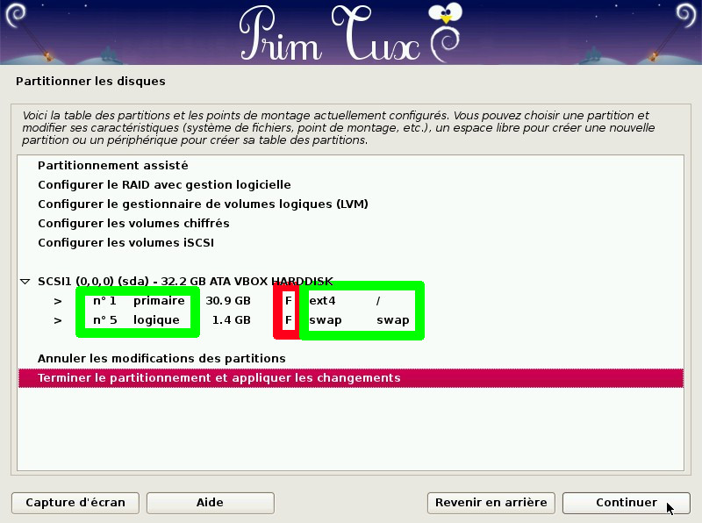
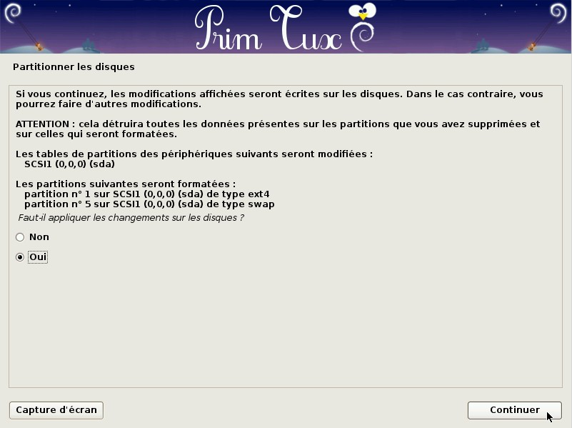

Installation du système
Copie des données sur le disque dur.
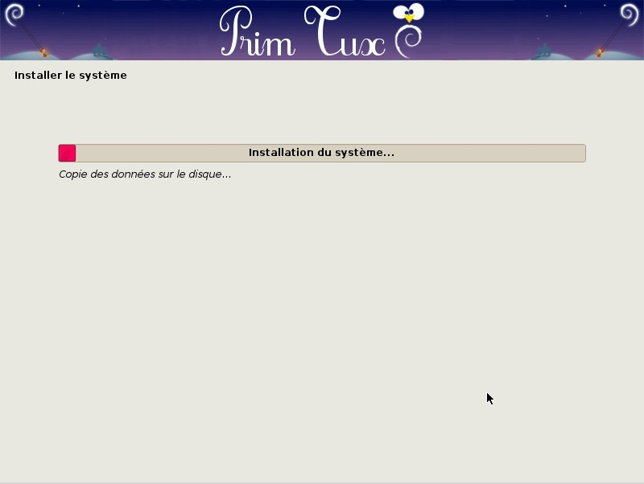
Choix du disque dur pour l'installation du programme de démarrage Grub
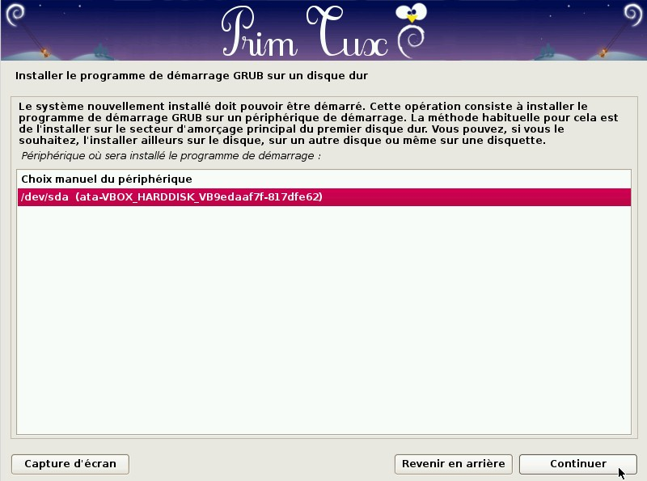
L'installation du système est terminée. En cas d'utilisation d'un DVD, il sera éjecté.
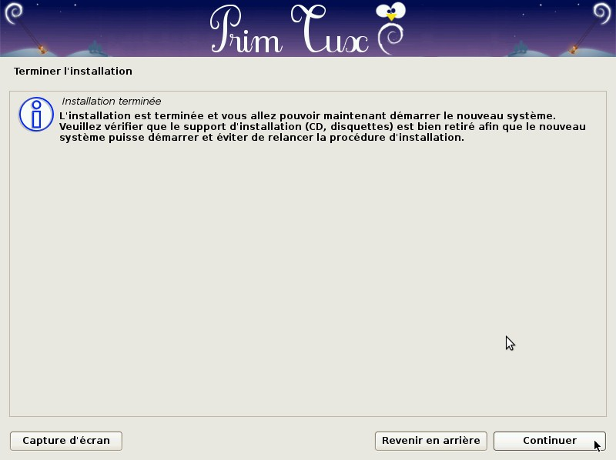
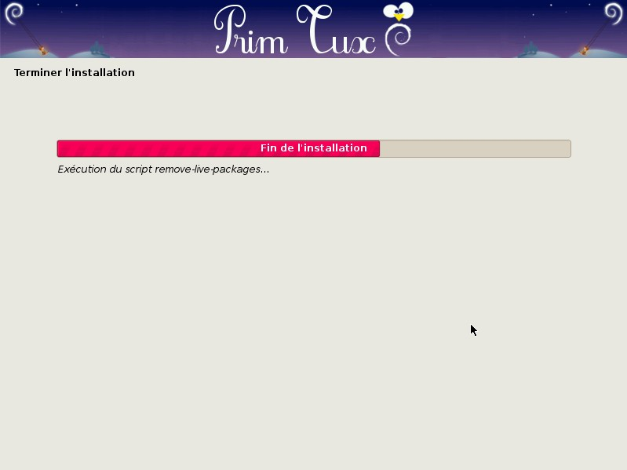

Premier démarrage
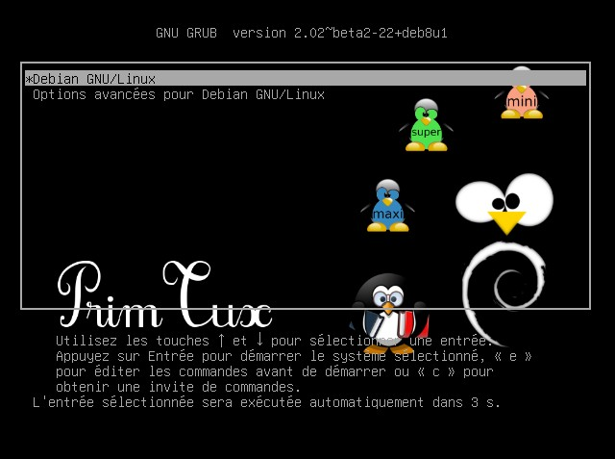
Choisir les options avancées permettra de démarrer en mode non-PAE, ordinosaure.
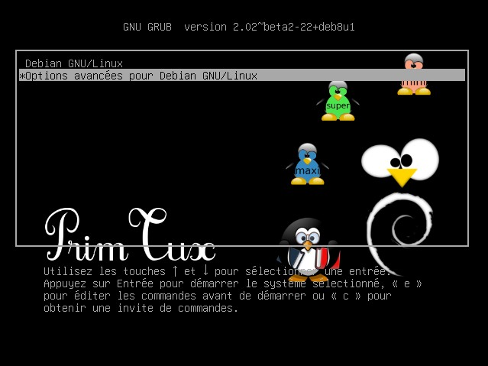
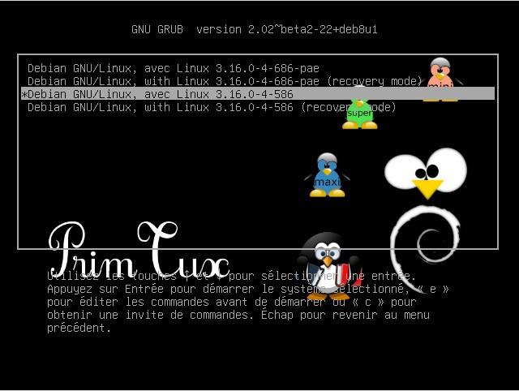

Accueil

